各區會場平面圖與交通方式
中區:國立臺中教育大學英才校區英才樓三樓R313階梯教室
(臺中市西區民生路227號)
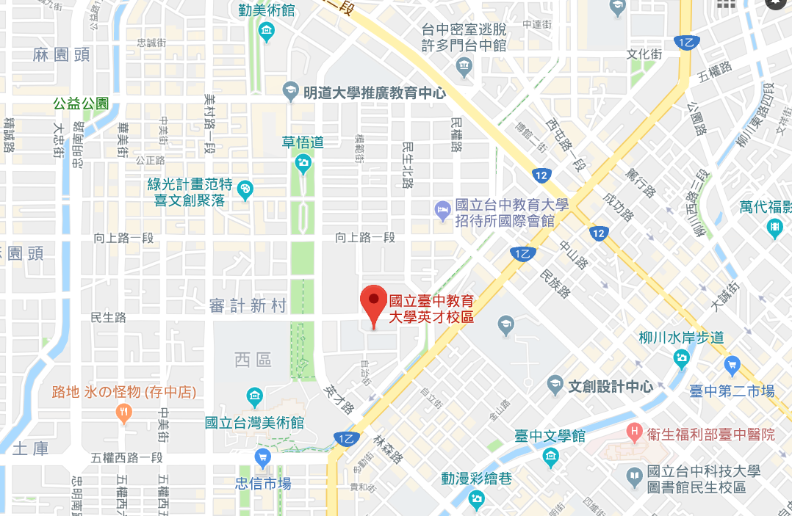
1.搭車
※在台中火車站下車，搭乘7線公車11左、27 、32 、290 、323 、324 、325號公車， 在臺中教大站下車，再由校本部徒步前往本校英才校區（民生路與英才路口），步行約五分鐘，即可到達。
※在台中火車站下車，搭計程車前往民生路227號。約7～8分鐘車程。
※搭乘國光號（經中港路路線）在臺中教大站下車，再徒步前往約五分鐘。
2.開車
南下路線：
※從高速公路下中港交流道，沿台灣大道往市區方向，至英才路右轉，直行約一公里左轉民生路，即可到達本校英才校區。
北上路線：
※ 從南屯交流道或中彰快速道路下匝道口，接五權西路，沿五權西路直行至底，左轉五權路，五權路左轉接英才路，英才路右轉接民生路，即達本校英才校區。
中區: 南投縣南光國小一樓視聽教室
(南投縣埔里鎮中正路251號)
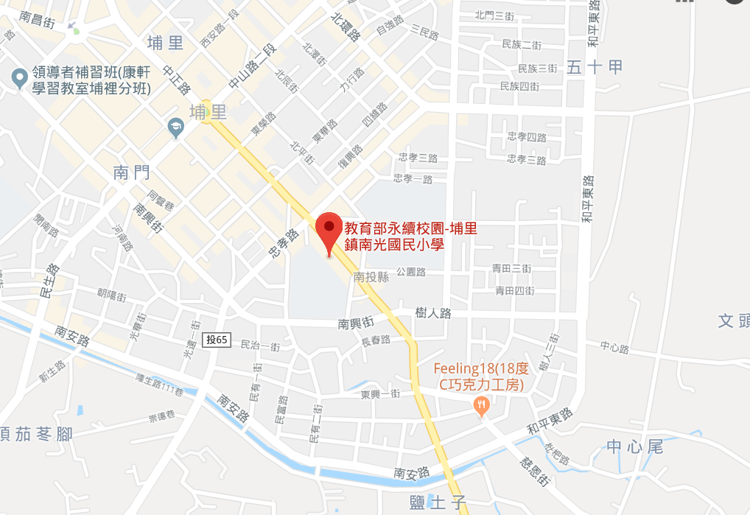
1.搭車
※在台中火車站下車，轉乘客運至南投客運埔里轉運站，步行約四分鐘，即可到達。
※在台中火車站下車，搭計程車前往約50-60分鐘車程。
2.開車
南下路線：
※從高速公路下南屯交流道，往臺中方向，接國道六號，繼續走中山路一段，走和平東路前往中正路，即可到南光國民小學。
北上路線：
※從高速公路前往埔里鎮的中山路一段，繼續走中山路一段，走和平東路前往中正路，即可到南光國民小學。
北區: 新竹縣教育研究發展暨網路中心一樓第一研習中心
(新竹縣竹東鎮中山路68號)
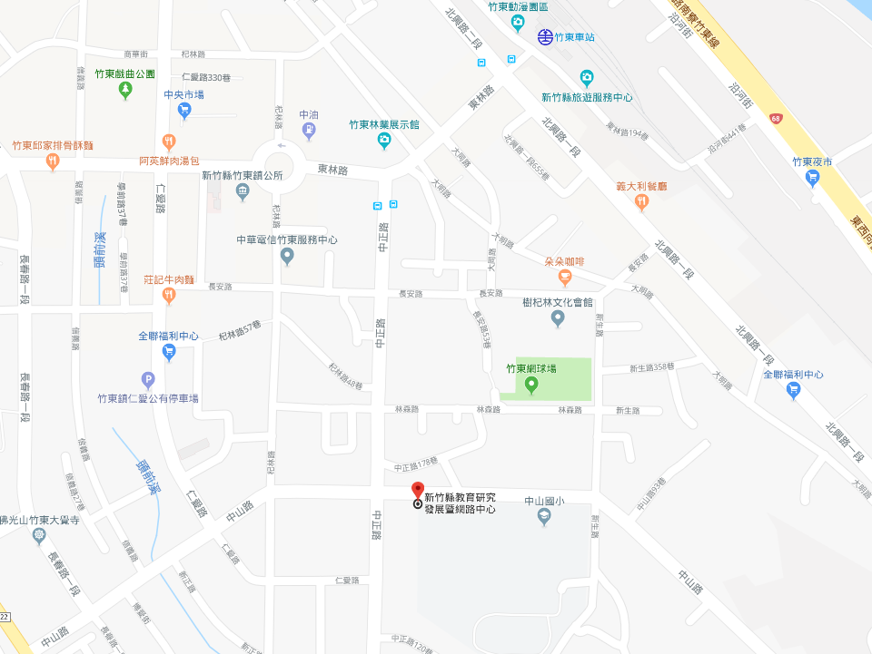
1.搭車
※HTS快捷公車，快捷8號、快捷8號2。
※在台中火車站下車，搭計程車前往約50-60分鐘車程。
※客運1814-竹中、1816-竹中、1818-竹中、1822-竹中、1828-竹中、1836-竹中1848-新竹、5608-新竹、1820-台北
2.開車
沿台68線 前往竹東鎮。從 台68線的 20-竹東 號 出口下交流道， 繼續走北興路/北興路二段走，從中正路前往中山路右轉。
北區: 桃園市青年事務局一樓多功能展演廳
(桃園市中壢區環北路390號)
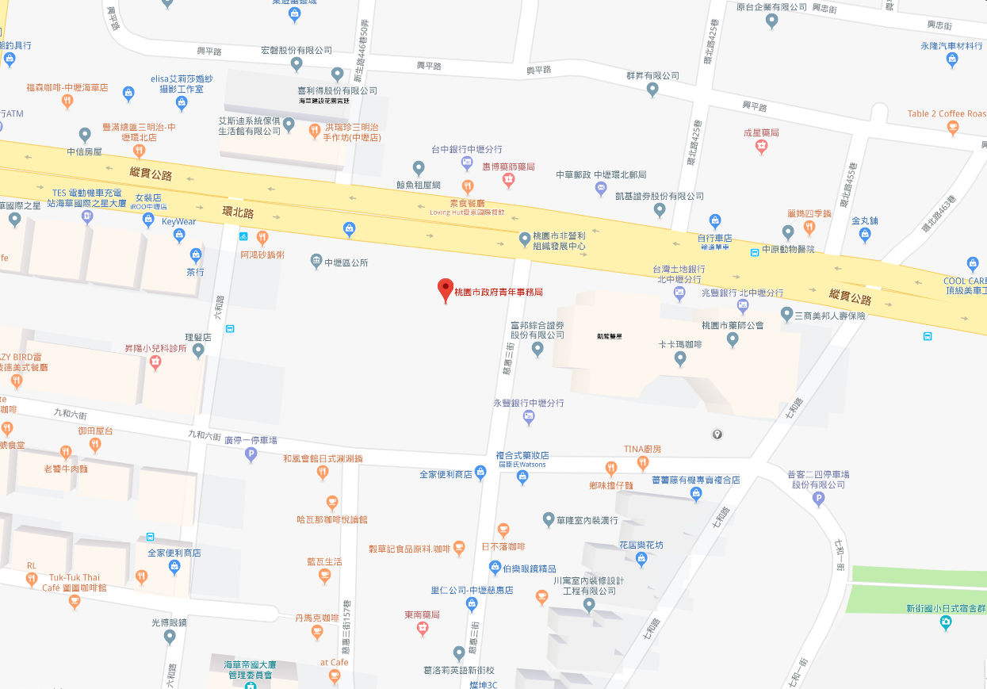
1.搭車
※中壢火車站->中壢客運南站->搭乘[1路公車]->環北路口站下車->步行約4分鐘->青年事務局。
※桃園客運[1路公車]->延平路與元化路交介口處下車->慈惠三街->青年事務局。
※高鐵桃園站->桃園捷運A18->桃園捷運A21->步行約9分鐘->青年事務局。
※高鐵桃園站->中壢客運170->新生路站->步行約5分鐘->青年事務局。
2.開車
※中山高內壢交流道->中園路->延平路->環北路->青年事務局。
※中山高中壢交流道->民族路->環西路->環北路->青年事務局。
東區: 花蓮縣社會福利館一樓大禮堂
(花蓮市文苑路12號)
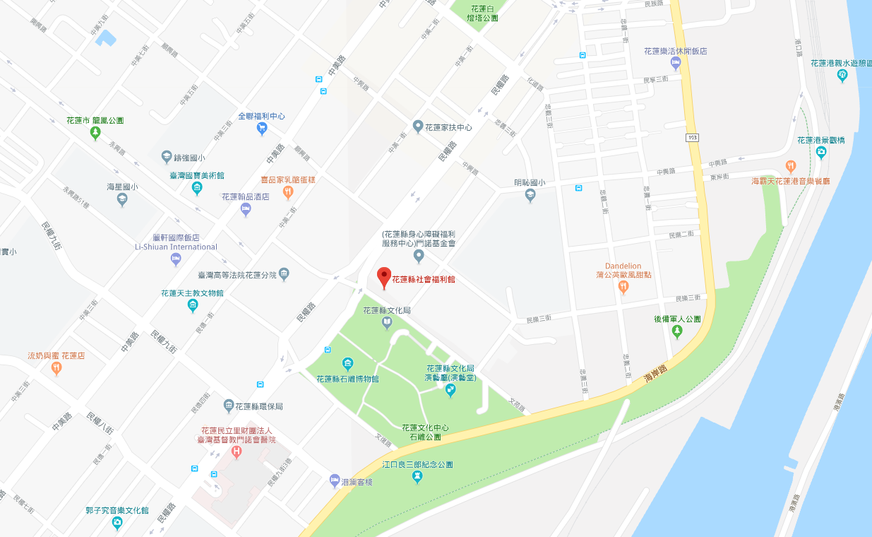
1.搭車
※花蓮火車站旁的花蓮客運《花蓮新站》搭車，搭乘《花蓮客運七星潭線》，並於《文化中心》下車，車程約30分鐘。
2.開車
※《中美路》(跟中正路同一條路) →右轉《民權五街》→左轉《民權路》→右轉《文苑路》→抵達
東區:臺東縣政府一樓大禮堂
(臺東市中山路276號)
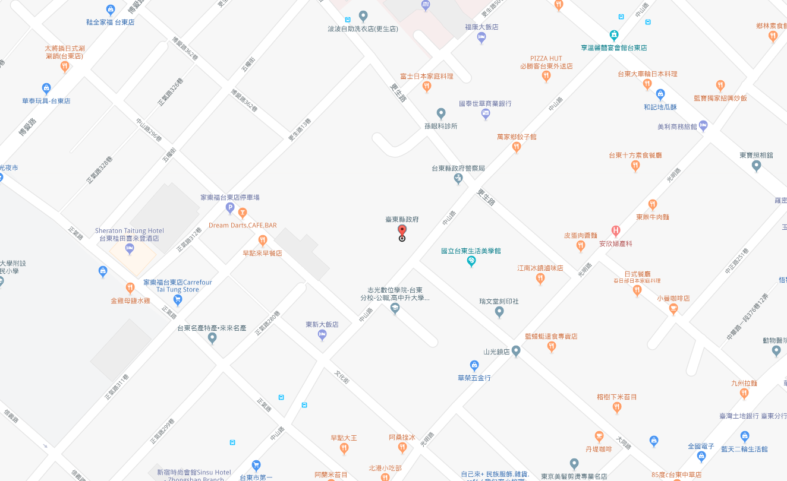
1.搭車
※臺東火車站旁搭乘客運，往《臺東轉運》下車，步行8分鐘，即可到達。。
※臺東火車站搭計程車約15分鐘。
2.開車
南下路線：
※走台11線往台東市，轉中山路，即可到達臺東縣政府。
北上路線：
※從國道1號高速公路，轉南迴公路，直行台11線，繼續直行知本路，沿大同路前往中山路，即可到達。
南區: 屏東縣政府新行政大樓三樓南棟301會議室
(屏東市協和路136巷20-3號)
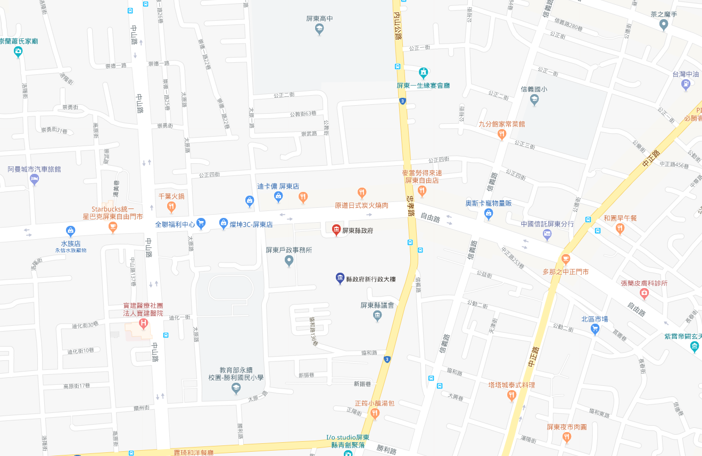
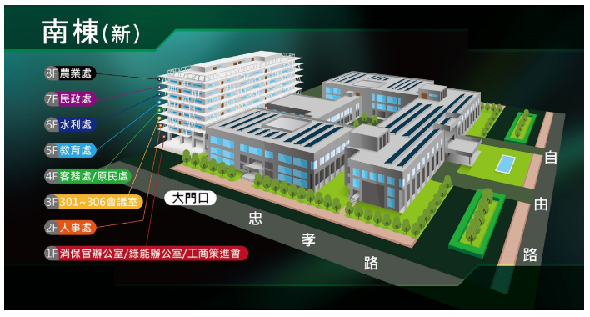
1.搭車
※屏東火車站出口直行至光復路左轉, 步行約1分鐘至屏東客運總站，搭往縣政府、監理站、屏北機場方向，於縣政府站下車。
2.開車
※南二高南下至九如交流道，下交流道後向右(往南)約12公里即可達。
※由台一線省道過了高屏大橋就到屏東，接台三線省道至和平路左轉，北行至勝利路右轉約2公里可至。
南區: 三樓會議室
(臺南市崇明路700號)
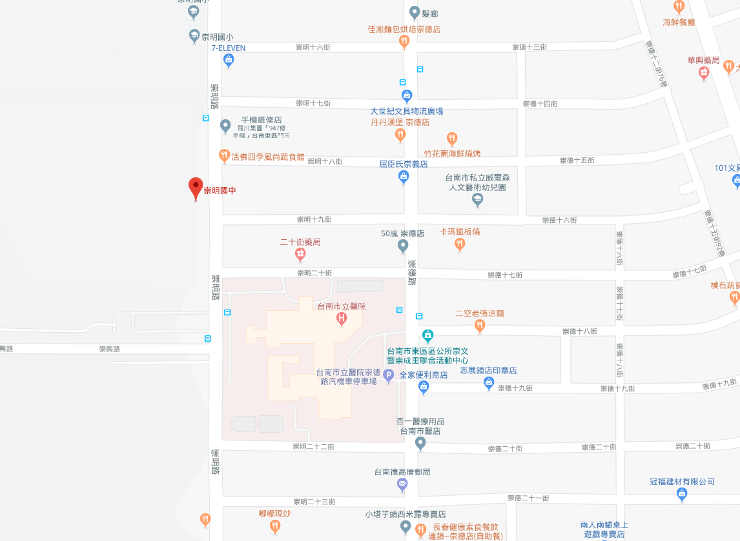
1.搭車
※台南火車站轉搭客運台南火車站(南站)上車,搭往崇德十四街口，步行5分鐘；或到達崇明國中，步行1分鐘，即可到達目的地。
※台南火車站搭計程車約12分鐘。
2.開車
南下路線：
※國道一號，台南出口下交流道後，往崇道路往崇明路，即可到達。
北上路線：
※由台1線往高雄，前往仁德區從台南下出口交流道，往崇明路，即可到達。

